实验五 定时器中断处

一实验要求：

1、理解 STM32F4 的定时处理机制 。

2、 学习以定时中断方式编程控制处理器实现定时功能。

二、实验内容：

【 必做 】 实现一秒时间间隔的四位数码管交替闪烁效果（ 一三位和二四位数码管交替点亮） 。

【 拓展 】 实现数码管的计时秒表功能， 低 2 位为毫秒级， 高 2 位为秒级。按键 1 启动计时，

按键 2 暂停计时。

三、实验接口图（同实验二）

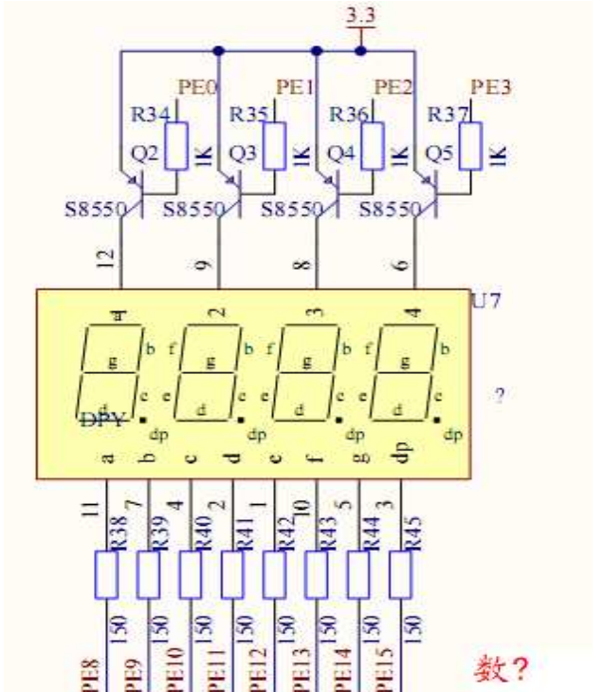

四 实验过程

1.利用systick定时器实现延时实现 1秒数码管一三位和二四位交替亮

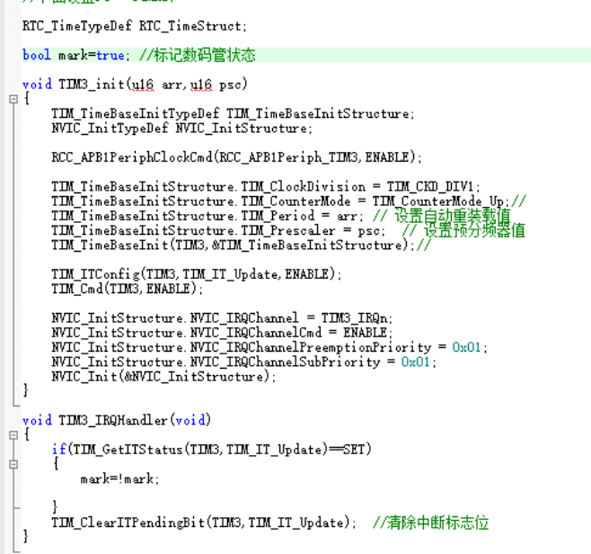

编写定时器3 中断初始化



创建一个bool变量用来记录数码管状态

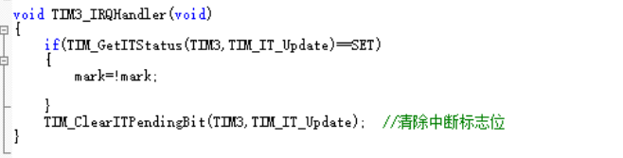

在中断服务函数中将mark取反

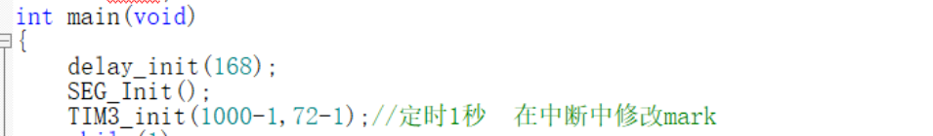

主函数中调用初始化函数 对数码管和定时中断进行初始化

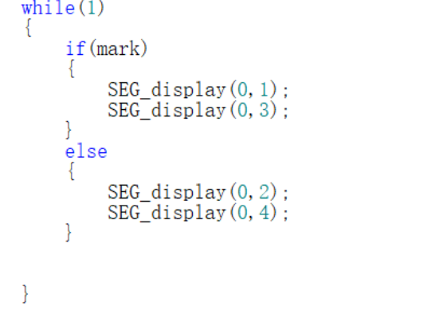

在while循环中显示数码管针对mark的值来选择性显示数码管的位置

1. 数码管实现计数功能 低两位为毫秒 高两位为秒 按键1启动 按键2关闭



在main.c文件中创建一两个变量用来记录计数值和按键按下的状态

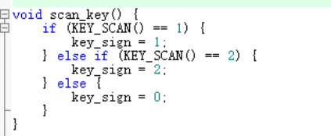

将按键的按下记录方法抽象出来

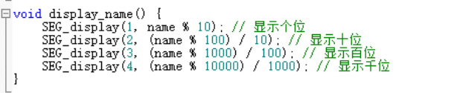

在封装一个4位数码管显示的函数将name的4个位显示在数码管上

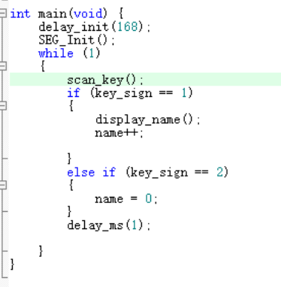

主函数中在按键1按下计数启动时对name++计数 并调用数码管显示函数 ，按键2按下关闭时将name重载主逻辑执行完延迟毫秒1